Congresul Autorităților Locale din Moldova
str. Columna 106A, Chisinau, Republica Moldova (secretariat)
t. 22-35-09, fax 22-35-29, mob. 079588547, info@calm.md, www.calm.md

BULETIN INFORMATIV 10-16 Martie 2014

CUPPRINS
AUTORITĂŢILE CENTRALE MIMEAZĂ REFORMA DESCENTRALIZĂRII..............................................................2
PRIMARII S-AU ÎNTRUNIT ÎN PRIMA CONFERINȚĂ NAȚIONALĂ ORGANIZATĂ DE GUVERN ȘI CONGRESUL AUTORITĂȚILOR LOCALE DIN MOLDOVA......................................................................................................3
O NOUĂ ”VOCE”, ACEEAȘI PLEDOARIE PENTRU AUTONOMIE.......................................................................5
ROLUL GUVERNĂRII LOCALE ÎN ASIGURAREA DESCENTRALIZĂRII, MODERNIZĂRII ŞI INTEGRĂRII EUROPENE A REPUBLICII MOLDOVA DISCUTAT LA EMISIUNEA "PUBLIKA NEWS" 14 MARTIE 2014.................................6
DE CE LEGEA PRIVIND FINANŢELE PUBLICE LOCALE TREBUIE APLICATĂ PE ÎNTREGUL TERITORIUL AL REPUBLICII MOLDOVA..................................................................................................................................7
CALM A AVUT O ÎNTREVEDERE CU AMBASADORUL REPUBLICII SLOVACE, DL ROBERT KIRNAG.....................9
PIRKKA TAPIOLA: UE VA CREA ÎN MOLDOVA O COMISIE SPECIALĂ PENTRU MONITORIZAREA REALIZĂRII REFORMELOR.............................................................................................................................................10
SLOVAKAID: APEL DE PROIECTE DE SPRIJIN PENTRU DEZVOLTARE DESTINATE REPUBLICII MOLDOVA (PROIECTE SLOVACO-MOLDOVENEȘTI).......................................................................................................11
CORPUL PĂCII SUA ÎN MOLDOVA, PROGRAMUL DCO: EXTINDEREA TERMENULUI LIMITĂ PENTRU DEPUNEREA FORMULARELOR....................................................................................................................14
GIZ SPRIJINĂ INSTRUIREA AUTORITĂŢIILOR PUBLICE LOCALE ÎN DOMENIUL PLANIFICĂRII STRATEGICE, ELABORĂRII PROIECTELOR ŞI DEZVOLTĂRII REGIONALE..............................................................................16
GIZ PREMIAZĂ TREI PRIMARI PENTRU DEOSEBITA IMPLICARE ȘI SUSȚINEREA COOPERĂRII INTERCOMUNITARE...................................................................................................................................18
ÎNTRUNIREA REGIONALĂ „UTILIZAREA FONDURILOR INVESTIȚIONALE ÎN RAIONUL ANENII NOI: EXPERIENȚE, PRACTICI ȘI OPORTUNITĂȚI DE FINANȚARE”..........................................................................19
ȘEDINȚĂ CONSULTATIVĂ PE TEMA COMPLETĂRII FIȘELOR PENTRU CONCEPTE DE PROIECTE POSIBILE ÎN SECTORUL ALIMENTAREA CU APĂ ȘI CANALIZARE......................................................................................20
PRIMA ȘEDINȚĂ DE PLANIFICARE REGIONALĂ ÎN SECTORUL MANAGEMENTUL DEȘEURILOR SOLIDE, ÎN REGIUNEA DE DEZVOLTARE NORD..............................................................................................................21
IMPLEMENTAREA PROIECTULUI „ÎMBUNĂTĂŢIREA SISTEMELOR DE ALIMENTARE CU APĂ ÎN ŞASE LOCALITĂŢI ALE MOLDOVEI", FINANŢAT DE CĂTRE FONDUL KUWEITEAN DE DEZVOLTARE ECONOMICĂ ARABĂ (FKDEA)..........................................................................................................................................22

AUTORITĂŢILE CENTRALE MIMEAZĂ REFORMA DESCENTRALIZĂRII

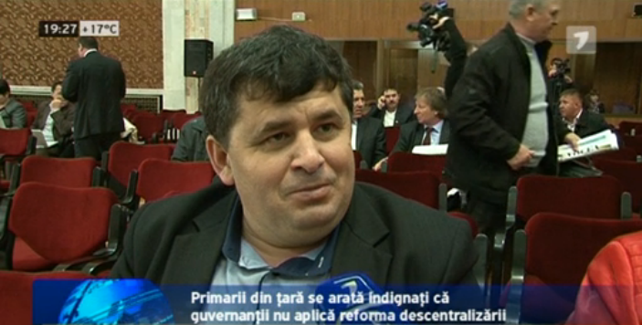

Autorităţile centrale mimează reforma descentralizării. Cel puţin aşa cred primarii din ţară, care s-au întrunit astăzi la Chişinău, pentru a-şi spune păsul guvernanţilor. Edilii afirmă că demnitarii vorbesc despre implementarea reformelor, dar în realitate nu fac nimic. În aceste condiţii, au amintit că numai descentralizarea le va oferi pârghii care îi vor ajuta să contibuie la dezvoltarea localităţilor pe care le conduc.
Primarii din ţară sunt indignaţi şi acuză autorităţile centrale că nu întreprind nicio acţiune privind descentralizarea autorităţilor publice locale. Mai mult, ei sunt sceptici că interminabilele discuţii la acest subiect ar putea schimba situaţia.

Edilii afirmă că, în prezent, mijloacele financiare le sunt repartizate de la stat în funcţie de apartenenţa politică. De aceea, au venit cu mai multe propuneri.

Premierul Iurie Leancă a admis că factorul politic a influenţat în unele cazuri distrubuţia banilor, dar a promis că lucrurile se vor schimba.

Precizăm că la începutul acestui an Guvernul SUA se declara dezamăgit de decizia autorităţilor Republicii Moldova de a nu pune în aplicare pe deplin şi imediat Legea privind finanţele publice locale şi a stopat finanţarea proiectelor de descentralizare. O decizie similară a fost luată la finele anului trecut şi de către Suedia.

Sursa: jurnaltv.md

http://calm.md/libview.php?l=ro&idc=85&id=1062&t=/SERVICIUL-PRESA/Materiale-Video/Autoritatile-centrale-mimeaza-reforma-descentralizarii

PRIMARII S-AU ÎNTRUNIT ÎN PRIMA CONFERINȚĂ NAȚIONALĂ ORGANIZATĂ DE GUVERN ȘI CONGRESUL AUTORITĂȚILOR LOCALE DIN MOLDOVA
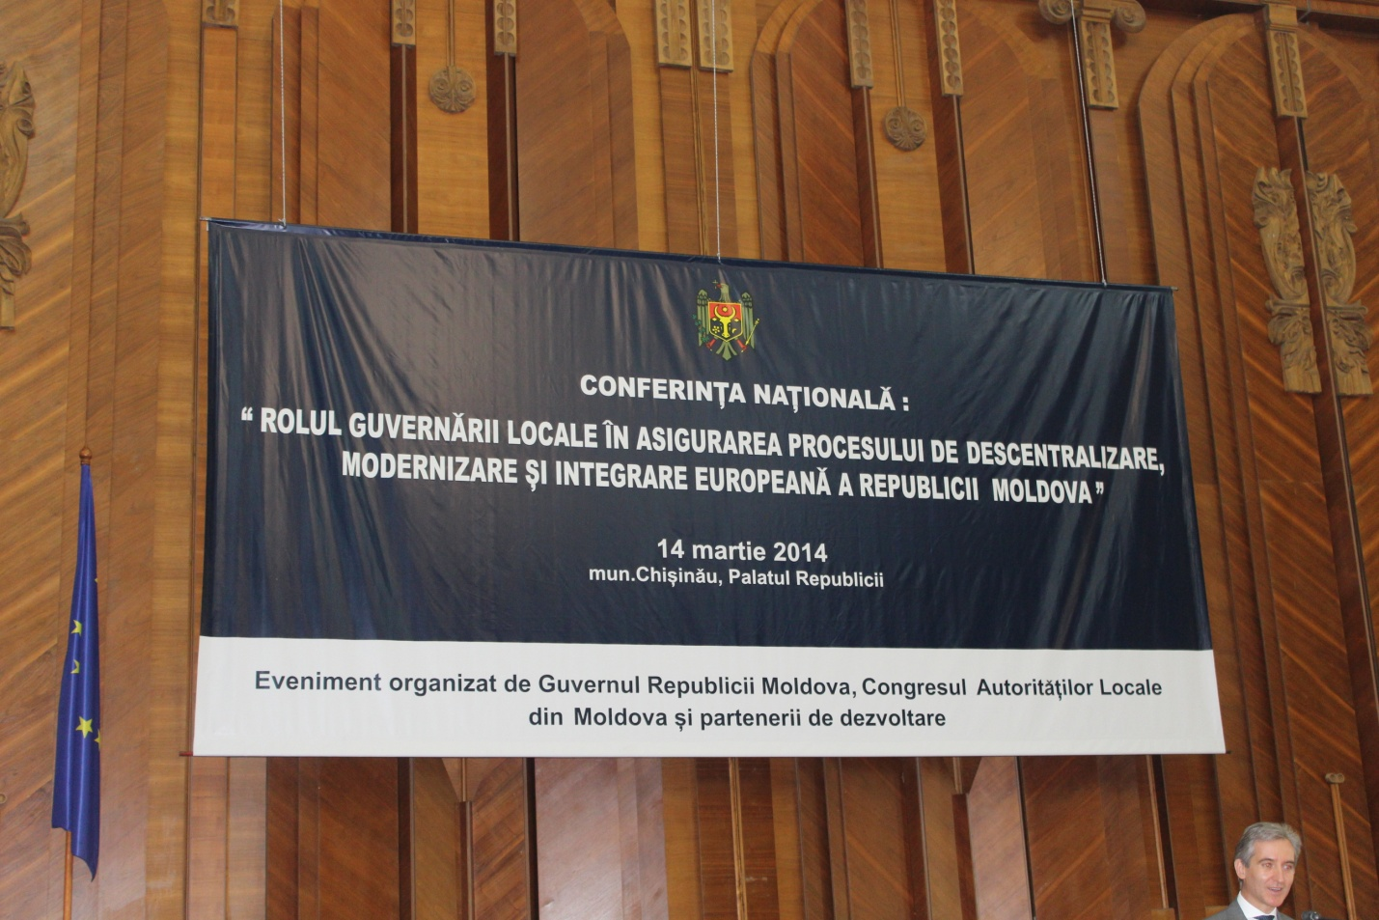
Primarii și președinții de raioane din Republica Moldova participă, vineri, 14 martie, la prima conferință națională organizată de Guvernul Republicii Moldova și Congresul Autorităților Locale din Moldova.
Reuniunea cu genericul „Rolul guvernării locale în asigurarea procesului de descentralizare, modernizare şi integrare europeană a Republicii Moldova” are drept scop lansarea unei platforme de comunicare între autoritățile centrale și cele locale.
Câteva sute de primari și președinți de raioane ale Republicii Moldova s-au întâlnit la prima conferință națională a autorităților locale cu cele centrale. Printre aceștia s-a numărat și primarul Chișinăului, Dorin Chirtoacă.
Consolidarea autorităților locale și integrarea europeană sunt noțiuni care au legătură între ele, a declarat șeful Misiunii Europene la Chișinău, Pirkka Tapiola care a salutat adoptarea legislației privind descentralizarea finanțelor publice locale, dar și-a manifestat îngrijorarea că aceasta va fi implementate abia începând din 2015.
Primarii mai multor localități din raionul Ocnița, unul din cele 4 raioane pilot în care începând din acest an este implementat sistemul descentralizării finanțelor publice, s-au arătat mulțumiți de schimbări.

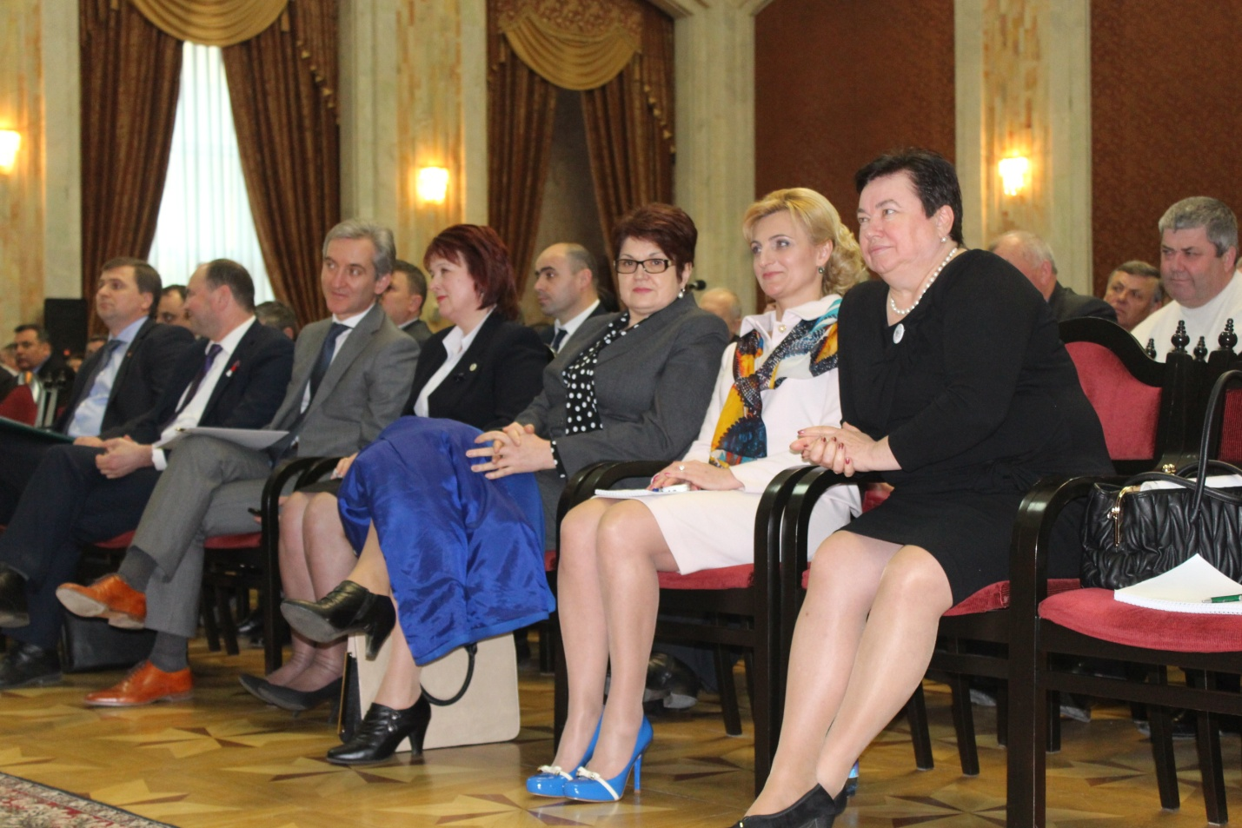
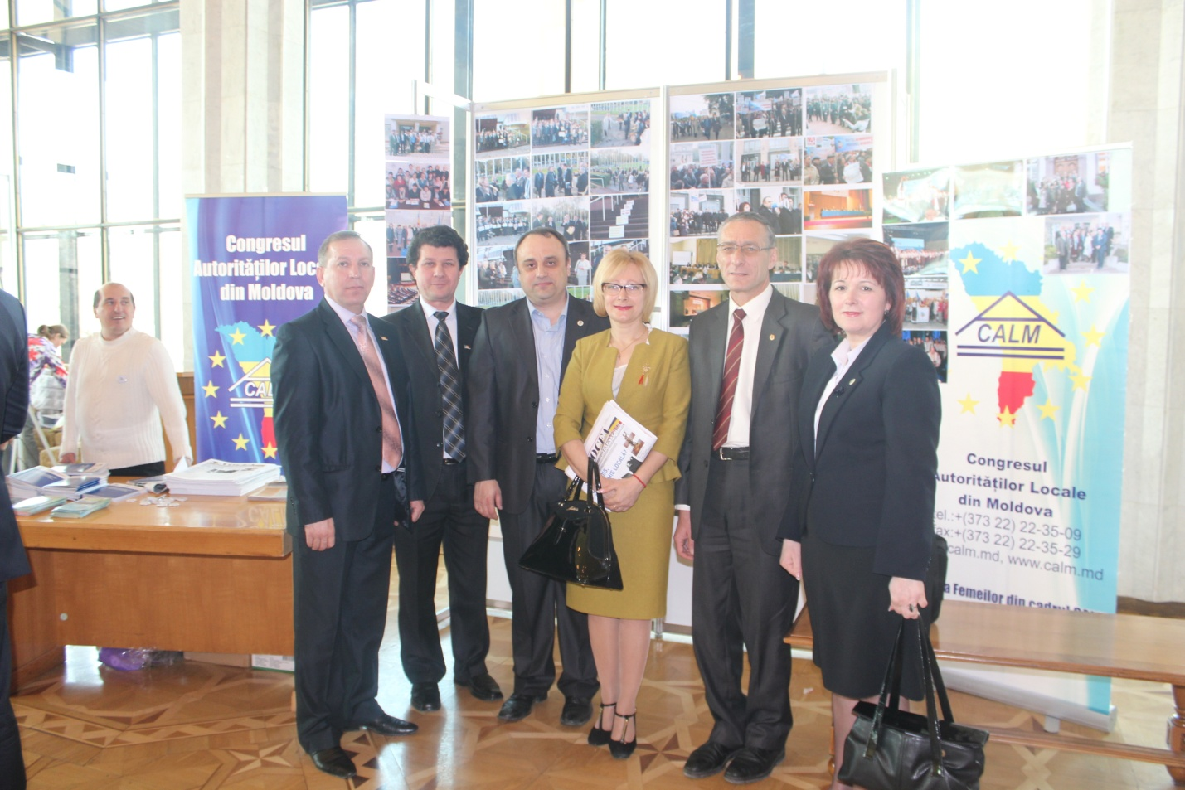
Potrivit autorităților astfel de conferințe vor fi organizate de două ori pe an.

www.radiochisinau.md

O NOUĂ ”VOCE”, ACEEAȘI PLEDOARIE PENTRU AUTONOMIE
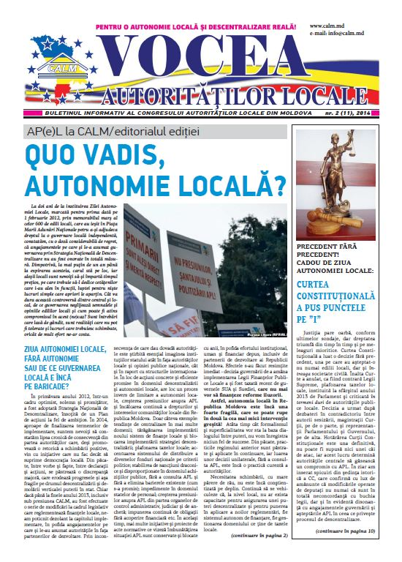
Un nou număr al ziarului ”Vocea APL” a fost scos de sub tipar. Și în ediția curentă sunt abordate un spectru larg de aspecte ce vizează activitatea APL, printre care evoluțiile în cadrul procesului de descentralizare; implicarea CALM, în calitate de organizație reprezentativă a APL, în procesul de luare a deciziilor la nivel legislativ; schimbul de experiență asigurat membrilor săi etc.
”La doi ani de la instituirea Zilei Autonomiei Locale, marcată pentru prima dată pe 1 februarie 2012, prin memorabilul marș al celor 600 de edili locali, care au ieșit în Piața Marii Adunări Naționale petru a-și adjudeca dreptul la o guvernare locală independentă, constatăm, cu o doză considerabilă de regret, că angajamentele pe care și le-a asumat guvernarea prin Strategia Națională de Descentralizare nu au fost onorate în totală măsură.” Este concluzia la care ne trimite editorialul ediției, semnat de directorul executiv CALM, Viorel Furdui, care face o retrospectivă a acțiunilor întreprinse de Congresul Autorităților Locale pentru promovarea și consolidarea autonomiei locale. Autorul face referință și la piedicile care se pun în calea implementării valorilor europene în activitatea APL, dar și propune soluții, astfel încât declarațiile autorităților să nu rămână simple promisiuni, fără acoperire reală.
În numărul actual al ziarului au mai fost reflectate următoarele tematici de un real interes pentru edilii locali:
1. PRECEDENT FĂRĂ PRECEDENT! CADOU DE ZIUA AUTONOMIEI LOCALE: CURTEA CONSTITUȚIONALĂ A PUS PUNCTELE PE ”I”
2. QUO VADIS, AUTONOMIE? Ce cred primarii despre reforma descentralizării și miza autonomiei?
3. PUTEREA CENTRALĂ ȘI CEA LOCALĂ, ÎN CĂUTAREA UNUI PUNCT DE CONVERGENȚĂ. CARE VOR FI CONSECINȚELE DECIZIEI SUEDIEI ȘI SUA DE A NU FINANȚA REFORMA DESCENTRALIZĂRII?
4. AI NOȘTRI, CA BRAZII! PRIMARII MOLDOVENI AU CUCERIT FRANȚA!
5. GHID PRACTIC ȘI LEGISLATIV, MARCA CALM. Cooperarea intercomunitară în Republica Moldova – alimentarea cu apă și canalizare.
6. COLABORARE FĂRĂ GRANIȚE. DELEGAȚIA DIN GEORGIA, ÎN VIZITĂ LA CALM

http://calm.md/libview.php?l=ro&idc=66&id=1066

ROLUL GUVERNĂRII LOCALE ÎN ASIGURAREA DESCENTRALIZĂRII, MODERNIZĂRII ŞI INTEGRĂRII EUROPENE A REPUBLICII MOLDOVA DISCUTAT LA EMISIUNEA "PUBLIKA NEWS" 14 MARTIE 2014

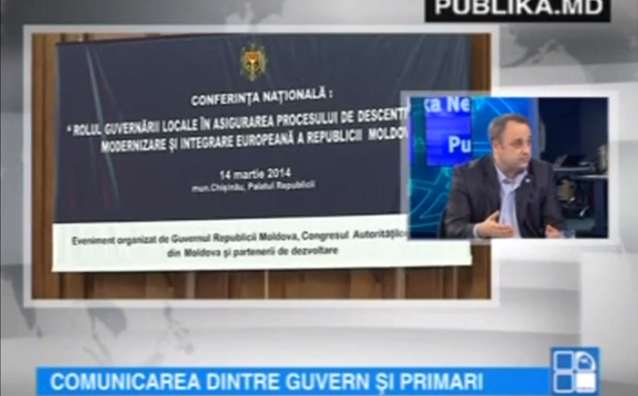

În cadrul emisiunii s-a discutat despre despre rolul guvernării locale în asigurarea descentralizării, modernizării şi integrării europene a Republicii Moldova, precum și despre nivelul de comunicare între Guvern și APL.

La emisiune au participat:

Dl Alexandru Botnari - Primarul orașului Hîncești;

Dorin Andros - Șeful Direcției Policită și Cooperare Regională din cadrul Ministerului Dezvoltării Regionale și Construcțiilor

Dl Viorel Furdui - Director Executiv CALM;

Reamintim că la data de 14 martie 2014 Guvernul Republicii Moldova, Congresul Autorităților Locale și partenerii de dezvoltare au organizat Conferință naţională „Rolul guvernării locale în asigurarea procesului de descentralizare, modernizare şi integrare europeană a Republicii Moldova". Scopul evenimentului a fost de a consolida comunicarea dintre Guvern şi autorităţile locale referitor la priorităţile de dezvoltare ale țării.

Sursa: www.publika.md

Emisiunea poate fi vizionată accesînd următorul link:

http://calm.md/libview.php?l=ro&idc=85&id=1068&t=/SERVICIUL-PRESA/Materiale-Video/Emisiunea-Publika-News-14-martie-2014

DE CE LEGEA PRIVIND FINANŢELE PUBLICE LOCALE TREBUIE APLICATĂ PE ÎNTREGUL TERITORIUL AL REPUBLICII MOLDOVA

„Suntem în câştig”, au spus primari din Basarabeasca, Ocniţa şi Râşcani, unde legea e aplicată experimental.
La Chișinău, Guvernul și Congresul autorităților locale a convocat vineri sute de primari la Chișinău pentru a discuta despre descentralizarea puterii. Mulți primari, precum și donatori occidentali sunt nemulțumiți că o lege care întărea autonomia financiară a localităților a fost amânată anul acesta de către autoritățile centrale și aplicată experimental doar în trei raioane și municipiul Chișinău. Primarii din regiunile respective recomandă cu căldură aplicarea legii peste tot, a aflat corespondenta Europei Libere Alla Ceapa.
„Suntem în câştig”, mi-au spus mai mulţi primari din Basarabeasca, Ocniţa şi Râşcani, raioane în care începând cu acest an este aplicată în mod experimental legea privind finanţele publice locale.
Iurie Lupu este primarul satului Hădărăuţi, raionul Ocniţa. Bugetul localităţii s-a majorat în acest an cu 410 mii de lei, ajungând la peste 1 milion de lei. Bugetul s-a format nu în funcţie de cheltuieli, după principiul cine are cheltuieli mai mari, primeşte mai mult, cum se proceda în trecut, ci în corespundere cu numărul de locuitori, întinderea teritorială şi puterea economică a comunităţii, inclusiv capacitatea primarului de a atrage investiţii. Dar cel mai important, spune Iurie Lupu, e că nu mai trebuie să stea cu mâna întinsa la Consiliul Raional, întrucât banii vin direct în haznaua Primăriei.
„Ştim foarte bine cum erau repartizaţi banii după culoarea politică. dacă eram de altă culoare politică decât majoritatea din consiliul raional nu aveam ce căuta acolo. Se dădeau bani doar la satele unde primarii erau de aceeaşi culoare politică. acum banii vin direct la noi fără să stăm cu mâna întinsă acolo.”
Iurie Lupu spune că acum are mâinile dezlegate să rezolve problemele prioritare din sat, în special cele sociale, întrucât are libertatea de a decide unde să aloce banii din buget. Motiv din care spune edilul este motivat să colecteze cât mai multe venituri din impozite locale:
„Suntem interesaţi să cerem patentă deţinătorii de tractoare. Până acum este, bine, nu-i, la fel e bine. Acum însă suntem cointeresaţi. La fel e şi cu taxele locale. dacă până acum ne era totuna, acum vedem dacă un magazin se află mai în centru cerem mai mari impozite. Cu cât e disciplina mai mare în sat cu atât mai mulţi bani avem în buget.”
Şi bugetul primăriei satului Sauca din Ocniţa este mai mare în acest an cu 256 de mii de lei, spune primăriţa Iraida Jitari:
„Ne-am permis în acest an să ne punem iluminare stradală din conturile personale, să ne dotăm grădiniţa cu materiale care nu ni le permiteam până acum. Putem să iniţiem proiecte. Ca să ai bani trebuie să apelezi la un proiect. Ca să iniţiezi un proiect trebuie să ai bani ca să-l plăteşti. Respectiv, nu poţi atrage finanţe până nu ai cu ce plăti proiectul. Aceasta ne dă posibilitatea ca să putem cu banii noştri să facem ce ne-am propus.”
Şi în raionul Râşcani bugetele primăriilor s-au majorat în acest an cu circa 15 la sută. Mai mare este însă şi responsabilitatea care cade pe umerii primarilor spune preşedintele raionului Râşcani, Ion Parea:
„Noi trebuie să acumulăm mult mai multe resurse financiare la formarea bugetului. Alte raioane, alte primării (n.r. unde nu s-a produs descentralizarea financiară) se axează mai mult pe dotaţiile din partea statului şi mai puţin se gândesc să acumuleze resurse financiare. Pe ai noştri primari însă îi disciplinează această descentralizare.”
Chişinăul deocamdată nu este avantajat de autonomia financiară. Edilul capitalei Dorin Chirtoacă dă asigurări însă că şi municipalitatea va avea de câştigat:
„Pe moment noi am avut un minus la încasări, pentru că s-a diminuat procentul defalcărilor de la anumite taxe şi impozite. E vorba, în special, de impozitul pe venit de la persoane fizice, care iniţial a fost 55 la sută, a fost micşorat la 45, ulterior majorat până la 50, dar oricum este mai puţin faţă de cât acumulam anterior. Dar pe termen mediu şi lung toţi vor avea de câştigat.”
Majoritatea primarilor întruniţi astăzi la iniţiativa premierului Leancă la Chişinău pentru a discuta despre descentralizarea locală, şi-au exprimat din nou indignarea că legea finanţelor locale făcută din banii donatorilor străini a fost amânată pentru 2015. Deşi, iniţial, ar fi trebuit să fie pusă în aplicare în toate localităţile începând cu 2014, aşa cum recomandase şi partenerii de dezvoltare europeni şi americani. Şeful delegaţiei UE în Moldova Pirkka Tapiola, prezent la adunarea primarilor, şi-a exprimat şi el îngrijorarea faţă de întârzierea punerii în aplicare a legii finanţelor publice locale.
Mulţi primari au presupus că deputaţii au amânat aplicarea legii pentru a miza pe sprijinul autorităţilor locale în acest an electoral, înţelegând că singura modalitate de a-i fideliza este păstrarea unei dependenţe financiare. Deputaţii au negat acest lucru invocând că motivul amânării este necesitatea de a îmbunătăţi norma legală, mai exact revizuirea taxelor locale, impozitului de proprietate şi a celui pe venit.
Amintim că decizia majorităţii parlamentare de a nu aplica imediat legea taxelor locale a dezamăgit Guvernul SUA şi cel al Suediei care au decis să suspende finanţarea proiectelor de descentralizare în Republica Moldova, în acelaşi timp, însă, să continue finanţarea altor proiecte menite să dezvolte capacităţile autorităţilor locale de a oferi servicii mai bune cetăţenilor.
www.europalibera.mobi

CALM A AVUT O ÎNTREVEDERE CU AMBASADORUL REPUBLICII SLOVACE, DL ROBERT KIRNAG
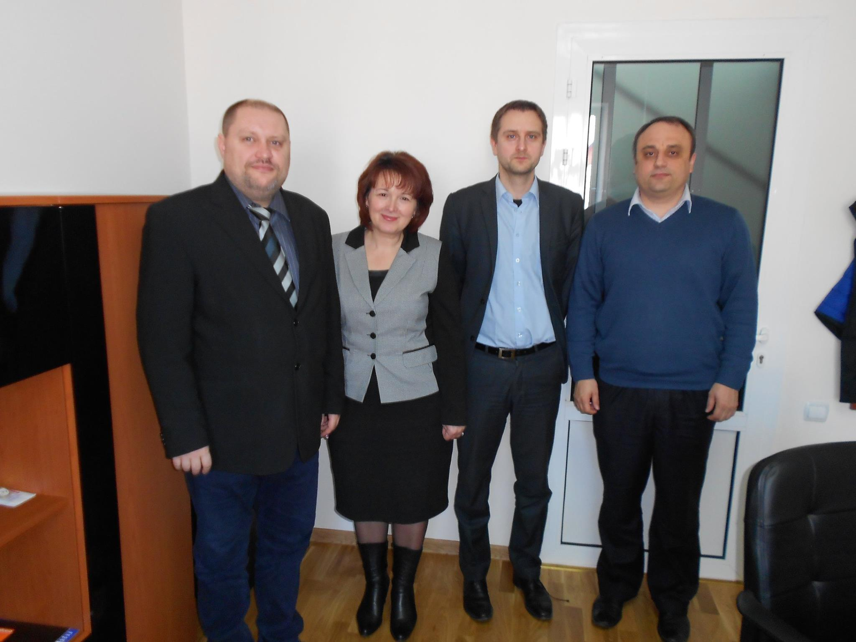
Congresul Autoritatilor Locale din Moldova impreuna cu Ambasadorul Republicii Slovace ,dl Robert Kirnag au stabilit un plan de actiuni in dezvoltarea si promovarea colaborarii APL din Moldova si cele din Slovacia, susținerea dezvoltarii capacitatilor si practicile de atragere de fonduri Europene, promovarea sectorului economic si cel social. O deschidere profesionsta in incurajarea APL din Moldova , pentru o Guvernare locala Puternica si moderna din partea Dlui Ambasador si a Guvernului Slovaciei.
www.facebook.com/calm.md

PIRKKA TAPIOLA: UE VA CREA ÎN MOLDOVA O COMISIE SPECIALĂ PENTRU MONITORIZAREA REALIZĂRII REFORMELOR

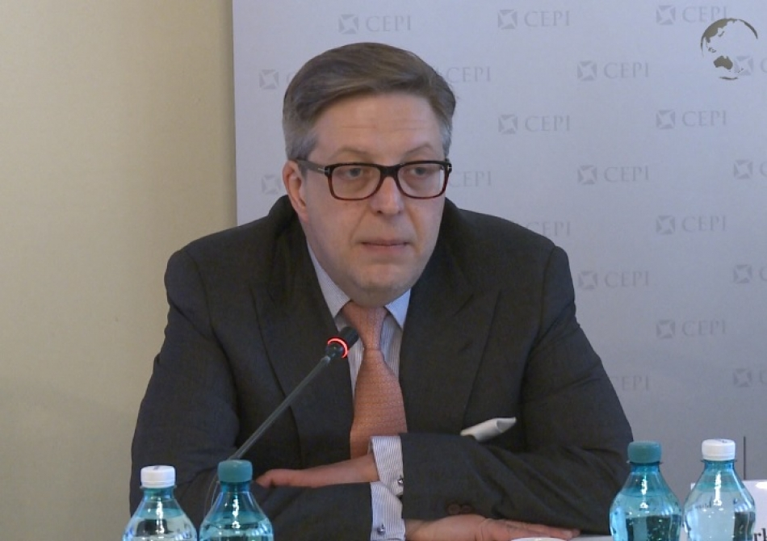
Uniunea Europeană împreună cu Guvernul Republicii Moldova vor crea o comisie specială pentru monitorizarea reformelor şi eficienţa acestora. Despre aceasta a vorbit vineri, în cadrul conferinţei naţionale "Rolul guvernării locale în asigurarea procesului de descentralizare, modernizare şi integrare europeană a Republicii Moldova", şeful delegaţiei UE în Moldova, Pirkka Tapiola.
Potrivit agenţiei "Infotag", diplomatul a spus că "Moldova tinde spre democraţie, pentru aceasta se întreprind numeroşi paşi, reforme, inclusiv a început procesul de decentralizare a puterii, ceea ce, cu certitudine, este corect".
Potrivit lui, "una dintre problemele principale ale Moldovei este faptul că societatea nu cunoaşte toate avantajele integrării în UE şi crede că piaţa din ţară va putea propune doar produse europene, dar nu este aşa".
"Pentru importul produselor europene în Moldova, precum şi exportul produselor moldoveneşti pe piaţa europeană urmează a fi desfăşurate numeroase întrevederi şi realizat un volum enorm de lucru. În primul rînd, Acordul de asociere va oferi locuitorilor Moldovei multe perspective. În timpul apropiat Republica Moldova va deveni prima ţară din Parteneriatul Estic şi CSI care va beneficia de regim fără vize, precum şi de acces la piaţa enormă a UE, fără impozite", a spus Tapiola.
Politicianul consideră că "în rezultatul acestui fapt, creşterea PIB-ului va constitui 5,3%, ceea ce va permite majorarea numărului de locuri de muncă în Moldova".
"Este vorba despre liberul comerţ cu UE şi nimeni nu intenţionează să blocheze accesul produselor autohtone pe piaţă. Pentru ca locuitorii Moldovei să înţeleagă acest fapt, trebuie ca autorităţile locale nu doar să desfăşoare reforme, dar şi să informeze populaţia. Trebuie să schimbăm modul de gîndire a populaţiei", a spus şeful delegaţiei UE în Moldova.
Potrivit lui, "reforma administraţiei locale va deveni una dintre priorităţile Moldovei şi UE doreşte să vadă succese la toate etapele".
infotag.md

SLOVAKAID: APEL DE PROIECTE DE SPRIJIN PENTRU DEZVOLTARE DESTINATE REPUBLICII MOLDOVA (PROIECTE SLOVACO-MOLDOVENEȘTI)
Agenția Slovacă de Cooperare Internaţională pentru Dezvoltare anunță un apel de propuneri de proiecte de ajutor pentru dezvoltare a Republicii Slovace în Republica Moldova pentru 2014.
Obiectivul principal al apelului este sprijinirea Republicii Moldova în construirea unui stat democratic stabil, funcțional și îmbunătățirea condițiilor de viață ale locuitorilor săi.
Obiective specifice (priorităţi):
1. Dezvoltarea capacităţilor autorităţilor publice locale și consolidarea rolului acestora în dezvoltarea locală și regională.
2. Consolidarea eficacităţii sectorului guvernamental și societatăţii civile.
3. Îmbunătățirea accesibilității la apă potabilă și a calității mediului ambiant prin creșterea eficienței sistemului de sanitaţie și management al deșeurilor.
Prioritatea 1: Eficienţa autonomiei locale
1.1 Creșterea gradul de pregătire al autorităţilor locale în procesul de descentralizare planificată (în perspectivă teritorială și financiară);
1.2 Dezvoltarea capacităților autorităţilor locale în îmbunătățirea condițiilor de viață ale locuitorilor săi.
1.3 Creșterea gradului de conștientizare a locuitorilor cu privire la rolul autonomiei locale, precum și necesitatea de a crea atitudini participative active pentru dezvoltarea comunității.
Următoarele tipuri de activităţi vor fi sprijinite:
- Consolidarea capacităților autorităţilor publice locale în domeniul reformei finanţelor publice locale (ca o continuare a procesului de descentralizare);
- Consolidarea participării active a cetățenilor în afacerile publice locale;
- Sprijinirea comunicării eficiente (dialogului) între APL și cetățeni, creșterea transparenței în activitatea APL;
- Sprijinirea și consolidarea capacităților asociațiilor de APL-uri.
Prioritatea 2: Sectorul guvernamental și societatea civilă
2.1 Stat de drept stabil, cu sector guvernamental eficient și funcțional;
2.2 Creșterea gradului de conștientizare și participării active a cetățenilor în afacerile publice.
Următoarele tipuri de activităţi vor fi sprijinite:
- Creșterea transparenței și combaterea corupției;
- Crearea unui stat de drept și susținerea reformelor în domeniul justiției;
- Sprijinirea reformelor ce ţin de integrare în UE (suport tehnic pentru a ajunge la nivelul standardelor UE);
- Sprijinirea procesului de construire a societății civile.
Prioritatea 3: Aprovizionare cu apă şi sanitaţie
3.1 Îmbunătățirea managementului şi calității sistemului de alimentare cu apă potabilă;
3.2 Reformarea treptată a domeniului managementului deșeurilor și sanitaţiei care contribuie la îmbunătățirea condiţiilor de trai și la protecția sănătății locuitorilor.
Următoarele tipuri de activităţi vor fi sprijinite:
- Echiparea surselor de apă potabilă, asigurarea calității și accesibilității suficiente de apă potabilă;
- Îmbunătățirea sau crearea sistemelor de eliminare și de prelucrare a deșeurilor şi sanitaţie, în special în zonele rurale;
- Crearea sistemelor de colectare, prelucrare și neutralizare a deșeurilor periculoase;
- Sprijinirea sistemului de răspundere extinsă a producătorilor cu privire la eliminarea deșeurilor și implicarea sectorului de afaceri în colectarea și prelucrarea deșeurilor;
- Creşterea gradului de conștientizare a societății faţă de problemele de mediu (în special în domeniul protecției surselor de apă potabilă și prevenirea de poligoane neautorizate de deşeuri).
În cadrul tuturor proiectelor din cadrul acestui apel, o atenție deosebită va fi acordată tranferului de experienţe slovace, în special în domeniul de reformare și a procesului de integrare, realizate de către Slovacia anterior, cu scopul de a obține îmbunătățiri semnificative în domeniile prioritare menționate mai sus.
O atenție deosebită va fi acordată integrării principiilor egalităţii de gen, democrației, protejarea drepturilor omului și acțiuni ce vizează protecția mediului și combaterea schimbărilor climatericei.
Cererile de proiecte care nu se încadrează în oricare dintre domeniile de intervenţie menţionate mai sus, iar activităţile proiectelor identificate în cadrul acestui concurs ce nu contribuie la realizarea obiectivelor și rezultatelor scontate, nu vor fi acceptate. Proiectele, a căror scop unic sau primordial este achiziționarea și furnizarea de bunuri și servicii din Slovacia sau din orice altă țară, nu vor fi luate în considerare. De asemenea, cererile în care mai mult de 50 % din bugetul total al proiectului se va referi la construcția, întreținerea sau de achiziţionarea materialelor de constructii / materialelor tehnice, nu vor fi luate în considerare. De asemenea, nu vor fi acceptate cererile de proiecte care vizează elaborarea documentelor juridice sau adaptarea lor la sistemul juridic al UE , precum și proiectele care vizează un singur rezultat - elaborarea unui studiu de fezabilitate cu privire la orice proiect (studii de fezabilitate).
Aria teritorială a concursului: toată Republica Moldova
Condiţii de finanţare: Valoarea totală a fondurilor de sprijin a proiectelor bilaterale slovaco-moldoveneşti în Moldova pentru anul 2014 este de 500.000 EUR.
Suma maximă de finanţare per grant este de 100.000 EUR.
Cofinanţare: 10% (în cazul în care aplicantul slovac este o organizaţie non-profit) sau 20% (în cazul în care aplicantul slovac este o organizaţie de profit).
Perioada de implementare: 25 de luni (inclusiv 24 de luni pentru activităţi de implementare şi o lună de raportare).
Cerinţe pentru beneficiari:
Cererea de proiect trebuie să fie depusă de către o persoană juridică înregistrată în Slovacia, cu experiență relevantă în domeniu și îndeplinirea altor condiții menționate pe site-ul slovakaid.sk . Cererea trebuie depusă în limba slovacă.
Partenerul din Moldova trebuie să elaboreze o scrisoare de intenţii (letter of support) şi să îndeplinească următoarele condiții:
- Persoană juridică înregistrată în Republica Moldova, cu experiență atestată documentar / expertiză în domeniul relevant;
- Parteneriatele B2B nu sunt posibile, de exemplu, o organizație de profit din Slovacia nu poate coopera cu o organizație de profit din Republica Moldova. De asemenea, beneficiarul final nu poate fi o organizație de profit.
Termenul limită de aplicare a cererilor de proiect: 15 aprilie 2014 pînă la 14:00 ora Slovaciei (CET).
Aceasta este o traducere de lucru din limba slovacă, realizată de către Centrul de Informare pentru Autoritățile Locale. Informațiile de mai sus sunt doar o parte din totalul informaţiei relevante al Agenției Slovace de Cooperare Internațională pentru Dezvoltare. Centrul de Informare nu poartă răspundere pentru erorile, omisiunile sau datele inexacte. Informații complete cu privire la concurs în limba slovacă pot fi găsite la următoarea adresă de internet: http://slovakaid.sk/sk/grant-manazment/aktualne-grantove-vyzvy
Centrul de Informare vă poate sprijini în identificarea partenerului de proiect din Slovacia pînă la 31 martie 2014. În acest scop vă rugăm să ne expediaţi o descriere a proiectului planificat de dumneavoastră în una din aceste limbi: engleza, rusa, ceha, sau slovaca, şi să expediaţi pe adresa de email: iulian.ungureanu@centruinfo.org. Această descriere trebuie să conțină o viziune clară a activităților care urmează să fie implementate, cu specificarea priorității relevante și sub-prioritaţii, și să îndeplinească toate cerințele de eligibilitate menționate mai sus. Mai mult decît atît, ar trebui să fie specificat profilul partenerului slovac pe care îl căutaţi și posibila contribuție a partenerului în cadrul proiectului (prin contribuție se subînțeleg - activitățile comune a partenerilor din Slovacia şi Republica Moldova).
sursa: http://www.centruinfo.org/

CORPUL PĂCII SUA ÎN MOLDOVA, PROGRAMUL DCO: EXTINDEREA TERMENULUI LIMITĂ PENTRU DEPUNEREA FORMULARELOR

Corpul Păcii SUA în Moldova, extinde termenul limita pentru depunerea formularelor la concursul de selectare a organizaţiilor partenere pentru a colabora cu voluntarii Americani din Programul Dezvoltare Comunitară şi Organizaţională(DCO) in perioada 2014-2016 (activitatea voluntarului in organizatie este pentru 2 ani).
Dacă sunteţi Asociaţie Obştească sau Primarie, care este înregistrată oficial şi activează de cel putin 2 ani în Republica Moldova, vă invităm să aplicaţi pentru posibilitatea de a colabora cu un voluntar din SUA.
Incurajam cu deosebire organizatiile din sate, comune si centre raionale sa aplice la aceasta oportunitate.
O conditie importanta pentru colaborare este existenta unei persoane din cadrul organizatiei Dvs. disponibile sa colaboreze zilnic cu voluntarul in calitate de Partener.
Domeniile de activitate a voluntarilor din programul DCO sunt:
Dezvoltare Comunitară: dezvoltarea abilitatilor de lider la adulti, dezvoltarea tineretului si implicarii civice, sporirea eficientei utilizarii tehnologiilor informationale
Dezvoltare Organizaţională: imbunatatirea managementului organizational, cresterea durabilitatii financiare a organizatiei, sporirea capacitatilor de elaborare si implementare a proiectelor.
Formularul de solicitare precum si pachetul informativ poate fi accesat aici: http://moldova.peacecorps.gov/apply.php
Data limită de prezentare a formularului de solicitare a fost extinsa pina pe 17 Martie, 2014.
Rugam sa trimiteti formularele completate la adresa de email: vfrimupatel@md.peacecorps.gov si aciolan@md.peacecorps.gov, sau prin fax (022) 54 50 22.
In caz ca nu puteti accesa documentele anexate sau doriti mai multa informatie cu privire la Programul Dezvoltare Comunitară şi Organizaţională va rugam sa ne contactati:
Violeta Frimu-Patel – manager program
Tel. (022) 266 315, Email: vfrimupatel@md.peacecorps.gov
Ana Ciolan – specialist program
Tel. (022) 266 331, Email: aciolan@md.peacecorps.gov
www.civic.md

GIZ SPRIJINĂ INSTRUIREA AUTORITĂŢIILOR PUBLICE LOCALE ÎN DOMENIUL PLANIFICĂRII STRATEGICE, ELABORĂRII PROIECTELOR ŞI DEZVOLTĂRII REGIONALE

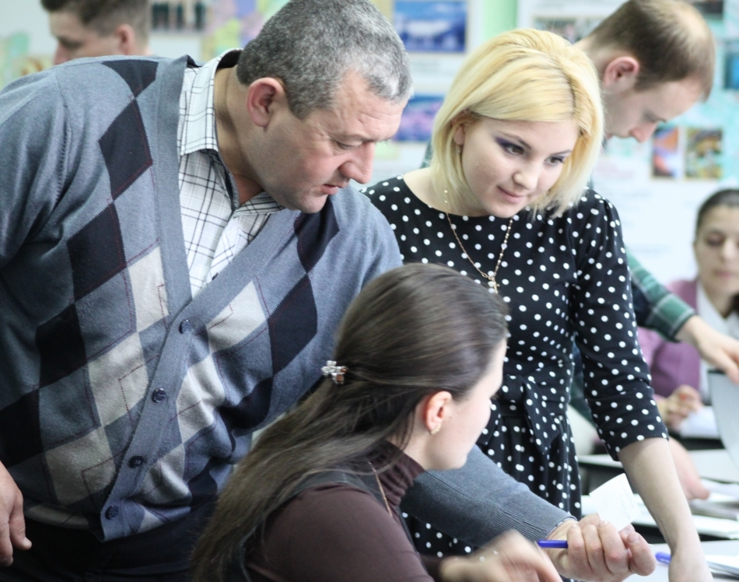
Agenţia de Cooperare Internaţională a Germaniei şi Ministerului Dezvoltării Regionale şi Construcțiilor continuă colaborarea cu Academia de Administrare Publică a Republicii Moldova, axată pe consolidarea capacităţilor autorităţilor administraţiei publice locale de nivelul I şi II în domeniul planificării strategice, elaborării proiectelor şi dezvoltării regionale.
Astfel, în perioada februarie - iunie 2014 vor fi organizate 7 cursuri de dezvoltare profesională pentru personalul din autorităţile publice locale:
Programul de formare "Planificare și programare la nivel local și regional":
Modulul I "Management şi planificare strategică" - 2 cursuri (24 - 28 februarie; 12 - 16 mai).
Modulul I "Managementul şi elaborarea programelor/proiectelor" - 2 cursuri (10 - 14 martie; 02 - 06 iunie).
Acest program durează 10 zile (câte 40 ore pentru fiecare modul) și are drept scop dezvoltarea capacităţilor de elaborare a planurilor de dezvoltare strategică a comunităţilor, de elaborare şi management a proiectelor locale/regionale, prin acumularea cunoştintelor noi, schimb de experienţe şi practici de succes, evaluarea comunităţilor proprii, identificarea şi aplicarea instrumentelor ce ţin de planificare strategică, dezvoltare comunitară şi managementul proiectelor.
"Dezvoltare regională" - 3 cursuri (24 - 28 martie; 7 - 11 aprilie; 26 - 30 mai).
Acest curs durează 5 zile (40 ore) și are drept scop familiarizarea participanților cu procesul de dezvoltare regională prin prisma valorilor și standardelor Uniunii Europene în acest domeniu, ținând cont de mecanisme eficiente de dezvoltare regională și instrumentele de implicare a actorilor sociali în procesul de dezvoltare regională în teritoriu.
În perioada 10 - 14 martie 2014 este organizat cursul cu genericul Managementul şi elaborarea programelor/proiectelor, care urmăreşte scopul de a spori competenţele teoretice şi practice ale participanţilor necesare elaborării şi implementării corecte a proiectelor în administraţia publică locală.
Acest modul de instruire vine să abordeze o serie de subiecte importante, precum:
Iniţiere în managementul ciclului de proiect.
Partenerii de dezvoltare şi asistenţa externă a Republicii Moldova.
Instrumente şi mecanisme naţionale de dezvoltare regională.
Stabilirea obiectivelor proiectului.
Alegerea strategiei de intervenţie.
Cadrul logic al proiectului.
Planificarea activităţilor unui proiect.
Bugetul proiectului. Cerinţele contabile pentru proiect.
Propunerea de proiect. Ghidul solicitantului.
Criterii de evaluare şi selectare a proiectelor. Greşeli ce trebuie evitate.
Lansarea şi implementarea proiectului.
Asigurarea vizibilităţii proiectului.
Monitorizarea şi evaluarea proiectului.
Auditul proiectului şi raportarea.
Exemple de bune practici în implementarea proiectelor la nivel local în Republica Moldova.
În martie 2012, Academia de Administrare Publică a Moldovei (AAP), Ministerul Dezvoltării Regionale și Construcțiilor (MDRC) şi Agenţia de Cooperare Internaţională a Germaniei (GIZ), au semnat un Memorandum de Înţelegere privind realizarea politicilor de dezvoltare regională prin intermediul consolidării capacităţilor APL-urilor, ADR-urilor, CRD-urilor (Consiliile Regionale pentru Dezvoltare) și formatorii implicați.
Proiectul „Modernizarea serviciilor publice locale în Republica Moldova" este implementat de Agenţia de Cooperare Internaţională a Germaniei (GIZ) şi este sprijinit financiar de Ministerul German pentru Cooperare Economică şi Dezvoltare (BMZ), Agenţia Suedeză pentru Dezvoltare şi Cooperare Internaţională (Sida), Ministerul Afacerilor Externe al României și Uniunea Europeană.
www.serviciilocale.md

GIZ PREMIAZĂ TREI PRIMARI PENTRU DEOSEBITA IMPLICARE ȘI SUSȚINEREA COOPERĂRII INTERCOMUNITARE

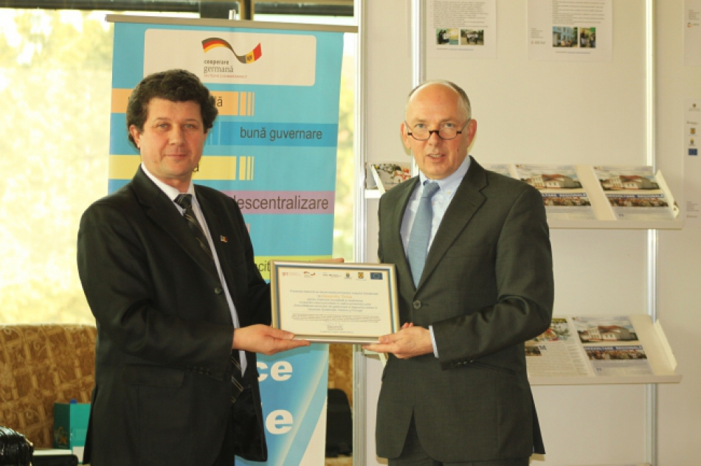
La 14 martie 2014, Agenția de Cooperare Internațională a Germaniei (GIZ) a acordat trei diplome de merit primarilor din localitățile-partenere, pentru deosebita implicare și susținerea cooperării intercomunitare în cadrul proiectelor-pilot:
Primarul orașului Cahul, Petru Burlacu - proiectul " Îmbunătăţirea serviciilor de apă şi canalizare în raionul Cahul";
Primarul orașului Șoldănești, Alexandru Tinică și primarul orașului Florești, Grigore Cojocaru - proiectul "Îmbunătăţirea serviciilor de gestionare a deşeurilor solide în raioanele Şoldăneşti, Rezina şi Floreşti".
Decernarea diplomelor a avut loc în contextul întrunirii tematice „Administrația publică locală - pilonul de bază pentru asigurarea succesului în procesul de modernizare a țării și integrare europeană", organizată de Cancelaria de Stat și Congresul Autorităților Locale din Moldova.
Abordarea GIZ este de a impulsiona cooperarea intercomunitară, astfel ca localităţile învecinate să presteze în comun servicii, pentru a creşte eficienţa şi pentru a optimiza costurile.
Proiectul „Modernizarea serviciilor publice locale în Republica Moldova" este implementat de Agenţia de Cooperare Internaţională a Germaniei (GIZ) şi este sprijinit financiar de Ministerul German pentru Cooperare Economică şi Dezvoltare (BMZ), Agenţia Suedeză pentru Dezvoltare şi Cooperare Internaţională (Sida), Ministerul Afacerilor Externe al României şi Uniunea Europeană.
http://www.adrcentru.md/libview.php?l=ro&idc=340&id=2150&t=%2FNoutati%2FGIZ-premiaza-trei-primari-pentru-deosebita-implicare-i-sustinerea-cooperarii-intercomunitare#.UymVGD1y_Zo.facebook

ÎNTRUNIREA REGIONALĂ „UTILIZAREA FONDURILOR INVESTIȚIONALE ÎN RAIONUL ANENII NOI: EXPERIENȚE, PRACTICI ȘI OPORTUNITĂȚI DE FINANȚARE”

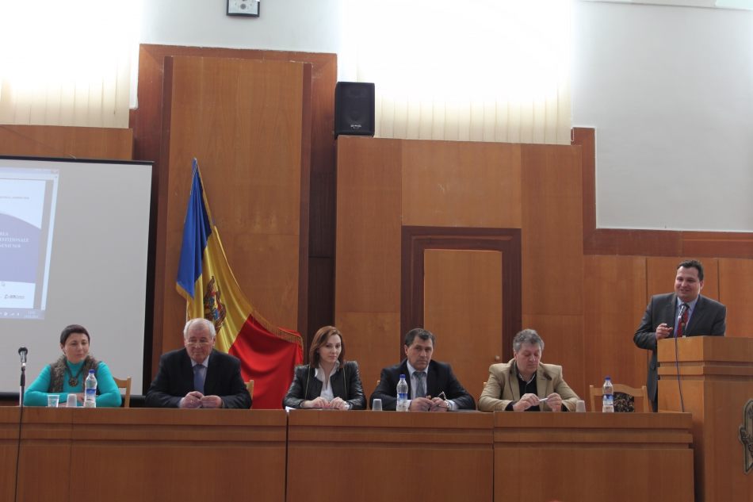
La data de 14 martie, în orașul Anenii Noi s-a desfășurat o întrunire regională cu scopul de a spori interesul reprezentanților societății civile și autorităților locale față de diversele oportunități de finanțare. Oferindu-le exemple despre cum bunele capacități de dezvoltare și implimentare a unui proiect poate schimba viața localnicilor.
La această întrevedere au participat reprezentanți ai Ministerului Dezvoltării Regionale și Construcțiilor, Agenției de Dezvoltare Regională Centru, Centrului de Informare pentru autoritățile locale din RM, administrației publice locale din raion precum și locuitori ai raionului Anenii Noi.
Organizatorii au acordat mențiuni celor mai bune proiecte implementate în ultimii ani, care și-au dovedit durabilitatea și au crescut condițiile de viață a oamenilor.
Cei prezenți la eveniment au apreciat înalt implicarea autorităților locale și investițiile pe care le-au atras aceștia în regiune în ultimii trei ani. Raionul Anenii Noi este parte a Regiunii de Dezvoltare Centru și participă la ridicarea nivelului de trai a locuitorilor regiunii. Îmbunătățirea condițiilor de viață reprezintă un scop comun spre care trebuie să tindem și să valorificăm orice posibilitate de atragere a investițiilor. Evenimentul de astăzi a demonstrat suportul pe care-l au autoritățile din partea cetățenilor, dar și a partenerilor care au fost prezenți la întrunire.
http://www.adrcentru.md/libview.php?l=ro&idc=340&id=2149&t=/Noutati/Intrunirea-regionala-Utilizarea-fondurilor-investitionale-in-raionul-Anenii-Noi-experiente-practici-i-oportunitati-de-finantare

ȘEDINȚĂ CONSULTATIVĂ PE TEMA COMPLETĂRII FIȘELOR PENTRU CONCEPTE DE PROIECTE POSIBILE ÎN SECTORUL ALIMENTAREA CU APĂ ȘI CANALIZARE
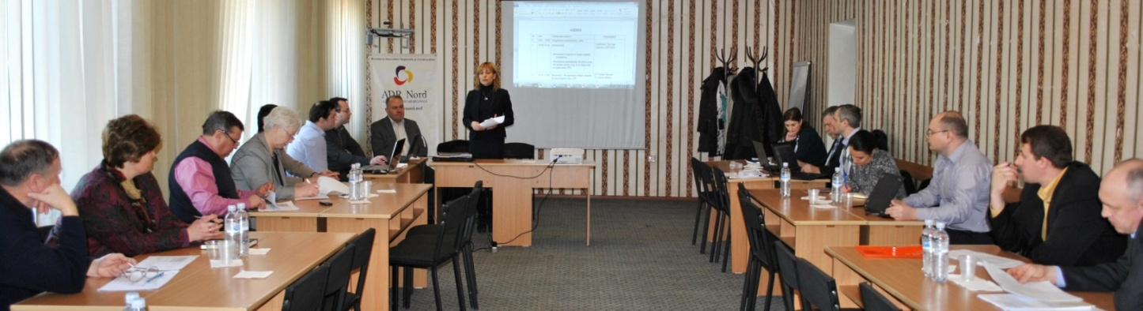
Bălți, 11 martie 2014. Are loc o ședință consultativă privind completarea fișelor pentru Concepte de proiecte posibile (CPP) în sectorul Alimentarea cu apă și canalizare (AAC) din cadrul Proiectului „Modernizarea Serviciilor Publice Locale”, domeniul de intervenție II: „Planificare și Programare Regională”.
Organizată în trei sesiuni, la ședința consultativă au participat membrii Grupului de lucru constituit prin Decizia Consiliului Regional pentru Dezvoltare Nord (CRD Nord) nr. 5 din 13.12.2012, delegați din partea raioanelor din Regiunea de Dezvoltare Nord și a municipiului Bălți.
După cel de-al 5-lea atelier de lucru în sectorul AAC, organizat la Bălți în data de 20 februarie curent, membrilor grupului de lucru (GL) le-au fost distribuite anexele necesare pentru completarea fișelor pentru CPP, acestea fiind îmbunătățite în rezultatul consultanței oferite de experții GIZ / GOPA.
Ședința consultativă pe tema completării fișelor pentru CPP în sectorul AAC, a fost organizată cu suportul Agenției pentru Cooperare Internațională a Germaniei (GIZ) și în parteneriat cu Ministerul Dezvoltării Regionale și Construcțiilor al Republicii Moldova.
http://adrnord.md/libview.php?l=ro&idc=195&id=2067

PRIMA ȘEDINȚĂ DE PLANIFICARE REGIONALĂ ÎN SECTORUL MANAGEMENTUL DEȘEURILOR SOLIDE, ÎN REGIUNEA DE DEZVOLTARE NORD
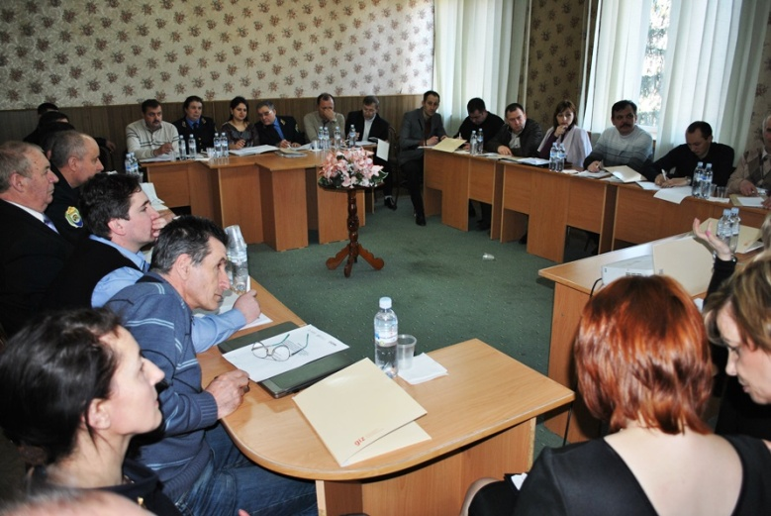

Bălți, 12 martie 2014. A avut loc prima ședință a grupurilor de lucru (GL) în domeniul Managementului deşeurilor solide (MDS) în Regiunea de Dezvoltare Nord (RDN), eveniment planificat în colaborare cu Agenția de Dezvoltare Regională Nord (ADR Nord) în cadrul proiectului „Modernizarea serviciilor publice locale (MSPL) în Republica Moldova”, implementat de Agenția de Cooperare Internațională a Germaniei (GIZ).
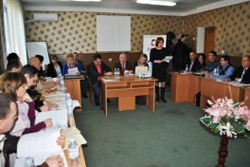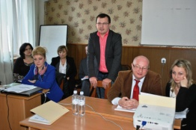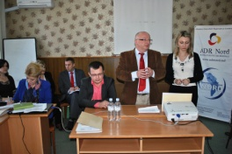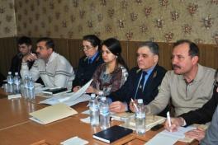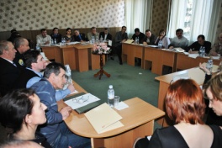
Prin organizarea acestei ședinţe de lucru, organizatorii au urmărit să coordoneze Planul de lucru al echipei de experţi în domeniul MDS pentru anii 2014-2015. În acest scop, au fost prezentate Planul de lucru, abordările ce ţin de dezvoltarea acestuia, fazele de dezvoltare a proiectului, rezultatele scontate, precum și riscurile proiectului.
La şedinţa de lucru au participat reprezentaţi ai GL sectorial regional existent şi reprezentanţi ai administrației publice locale din RDN, ADR Nord, GIZ și ONG.
„O acțiune de salubrizare ce durează o zi în an, precum e «Hai, Moldova!», este cunoscută și salutată de toți. Acum a venit timpul să spunem «Hai, Regiunea Nord!». Ședința de azi, parte a unui șir de evenimente pe aceeași temă, este o confirmare în plus a faptului că este nevoie de multă muncă pentru a face curat în regiunile republicii”, a menționat Ștefan Todirașcu, consultant GIZ în domeniul planificării şi programării regionale.
La sfârșitul anului 2013, în cadrul proiectului MSPL, au fost definitivate Programele regionale sectoriale (PRS) în domeniul MDS pentru RDN, iar în februarie curent acestea au fost aprobate în cadrul ședinței Consiliului Regional pentru Dezvoltare Nord (CRD Nord).
Programul a inclus planificarea activităţilor pentru crearea sistemelor de gestionare a deşeurilor pe zone de management a deşeurilor. Responsabilităţile pentru realizarea activităţilor din aceste planuri le revin autorităților publice centrale și locale, precum și agențiilor de dezvoltare regională.
Pentru acordarea suportului de implementare a Planului de acţiuni la Programele menționate, proiectul MSPL preconizează elaborarea Studiilor de fezabilitate / Evaluarea impactului asupra mediului pentru sistemele regionale de gestionare a deşeurilor. Această activitate este susţinută integral de Ministerul Dezvoltării Regionale şi Construcţiilor şi Ministerul Mediului şi se încadrează pe deplin atât în politica regională, cât şi în cea de protecție a mediului promovată de ambele ministere.
Până în prezent, în domeniul planificării regionale în sectorul MDS au fost organizate, în RDN, 5 ateliere de lucru de dezvoltare a capacitățiilor de planificare sectorială la nivel regional și local în cadrul proiectului MSPL. La nivel regional, se dorește o eficientizare a serviciilor publice în domeniul MDS, inclusiv optimizarea nivelului calității acestui serviciu prin acțiuni de modernizare a lui în corespundere cu standardele europene, precum și asigurarea conectării etapizate a serviciului de MDS la sistemele naționale.
http://adrnord.md/libview.php?l=ro&idc=195&id=2068

IMPLEMENTAREA PROIECTULUI „ÎMBUNĂTĂŢIREA SISTEMELOR DE ALIMENTARE CU APĂ ÎN ŞASE LOCALITĂŢI ALE MOLDOVEI", FINANŢAT DE CĂTRE FONDUL KUWEITEAN DE DEZVOLTARE ECONOMICĂ ARABĂ (FKDEA)
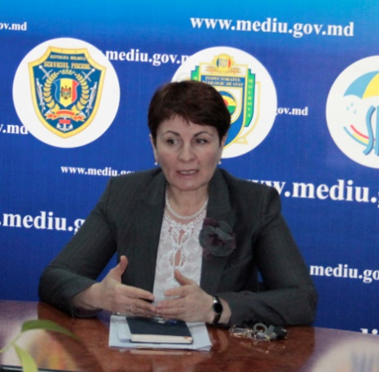
Viceministrul Mediului Valentina Țapiș a convocat astăzi o ședință de lucru cu reprezentanții Agenţiei „Apele Moldovei", a Consiliilor raionale Fălești, Hîncești, Strășeni, Taraclia și UTA Găgăuzia, antrenate în proiect și Consultantul proiectului. Au fost discutate problemele ce țin de executarea lucrărilor de prestare a serviciilor de consultanţă şi suport instituţional din cadrul Proiectului Kuweitean.
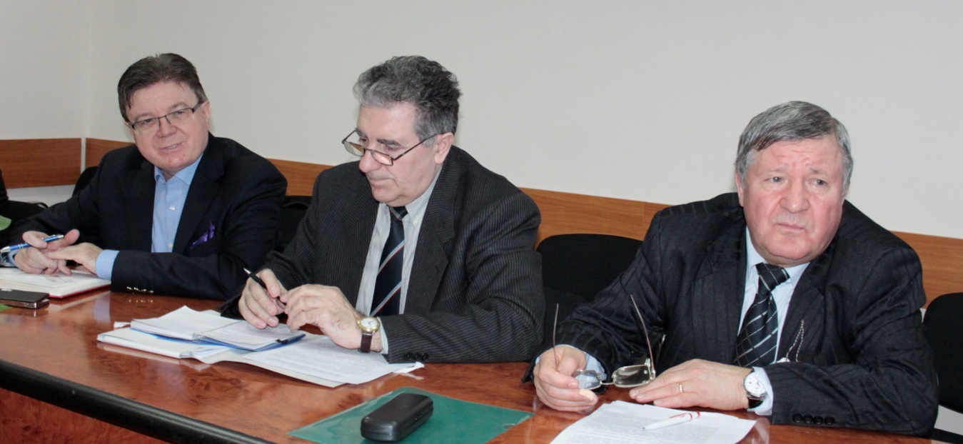
Audienței i-a fost adusă la cunoștință informația despre instituirea grupului de lucru privind monitorizarea desfășurării implementării Proiectului Kuweitean și componența nominală a grupului de lucru privind implementarea proiectului respectiv. Alte subiecte ce țin de activitățile din cadrul edificării unor apeducte și sisteme de canalizare, parte componentă a contractelor încheiate de părți, vor constitui platforma îmbunătățirii managementului lucrărilor din cadrul proiectului.
http://mediu.gov.md/index.php/serviciul-de-presa/noutati/1655-implementarea-proiectului-imbunatatirea-sistemelor-de-alimentare-cu-apa-in-sase-localitati-ale-moldovei-finantat-de-catre-fondul-kuweitean-de-dezvoltare-economica-araba-fkdea

